**金鸡台耘艺工坊**

**全年负荷计算书**

|  |  |
| --- | --- |
| 工程名称 | 金鸡台耘艺工坊 |
| 设计编号 |  |
| 建设单位 | 中国农业大学 |
| 设计单位 | 中国农业大学 |
| 计 算 人 |  |
| 校 对 人 |  |
| 审 核 人 |  |
| 计算日期 | 2024年1月9日 |



|  |  |
| --- | --- |
| 采用软件 | 暖通负荷BECH2023 |
| 软件版本 | 20220808(SP1) |
| 研发单位 | 北京绿建软件股份有限公司 |
| 正版授权码 | T13017789566 |

**目 录**

1 建筑概况 1

2 气象数据 1

2.1 气象地点 1

2.2 逐日干球温度表 1

2.3 逐月辐照量表 2

2.4 峰值工况 2

3 软件介绍 2

4 围护结构 2

4.1 屋顶构造 2

4.1.1 坡屋顶 2

4.1.2 平屋顶 3

4.2 外墙构造 3

4.2.1 外墙 3

4.3 周边地面构造 4

4.3.1 地面构造一 4

4.4 非周边地面构造 4

4.4.1 地面构造一 4

4.5 门构造 4

4.6 窗构造 4

5 房间类型 4

5.1 房间表 4

5.2 作息时间表 5

6 系统设置 5

6.1 系统划分 5

6.2 运行时间表 5

7 计算结果 5

7.1 模拟周期 5

7.2 全年冷暖需求 5

7.3 负荷分项统计 6

7.4 逐月负荷表 7

8 附录 9

# 建筑概况

|  |  |  |
| --- | --- | --- |
| 地理位置 | 北京-北京 | |
| 气候分区 | 寒冷 | |
| 北纬 | 39.80 | |
| 东经 | 116.47 | |
| 建筑名称 | 金鸡台耘艺工坊 | |
| 建筑类型 | 公共建筑 |  |
| 建筑面积 | 地上 152.36 ㎡ | 地下 0.00 ㎡ |
| 建筑高度 | 地上 4.60 m | 地下0.00 |
| 建筑层数 | 地上 0 | 地下 0 |
| 北向角度 | 244° | |

# 气象数据

## 气象地点

北京-北京, 《中国建筑热环境分析专用气象数据集》

## 逐日干球温度表

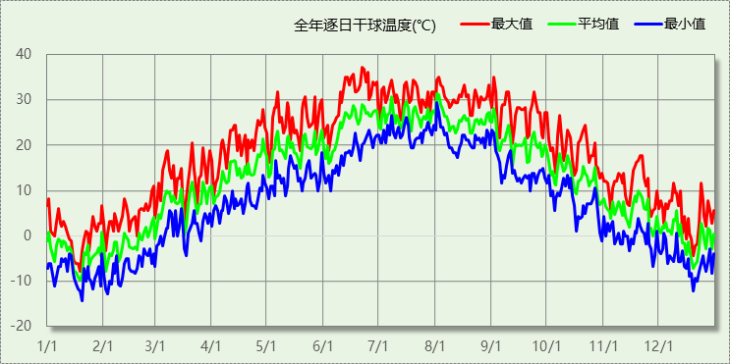

## 逐月辐照量表

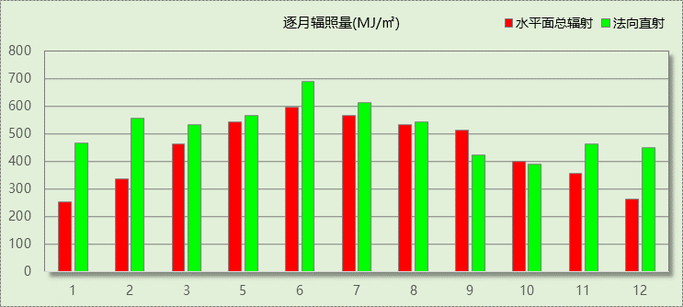

## 峰值工况

|  |  |  |  |  |  |
| --- | --- | --- | --- | --- | --- |
| 气象数据 | 时刻 | 干球温度(℃) | 湿球温度(℃) | 含湿量(g/kg) | 焓值(kj/kg) |
| 最热 | 06月21日14时 | 37.2 | 22.2 | 10.7 | 64.9 |
| 最冷 | 01月19日06时 | -14.4 | -15.6 | 0.4 | -13.5 |

# 软件介绍

本报告采用的软件为绿建暖通负荷BECH2023，该软件紧密结合暖通和节能设计规范、可根据项目实际情况建立建筑热工模型，并可对围护结构材料、房间内扰发热、作息时间表、热回收方式等参数进行设置。

软件包含全国各地典型气象年数据，内置DOE2.1E内核，对于建筑的逐时负荷进行动态模拟，既可以模拟8760小时理想负荷，也可以根据设定好的采暖期/空调期进行逐时模拟。

软件还支持分析全年建筑能耗的来源构成，依据日射得热、新风负荷、围护传热和内扰得热进行归类分项，生成设计建筑全年负荷计算报告书，提供详实的数据和多样的图表，为设计师在设备选型、制定运行策略等方面提供参考和帮助。

# 围护结构

## 屋顶构造

### 坡屋顶

|  |  |  |  |  |  |  |
| --- | --- | --- | --- | --- | --- | --- |
| 材料名称 （由上到下） | 厚度δ | 导热系数λ | 蓄热系数S | 修正系数 | 热阻R | 热惰性指标 |
| (mm) | W/(m.K) | W/(㎡.K) | α | (㎡K)/W | D=R*S |
| 片岩瓦 | 20 | 1.000 | 13.640 | 1.00 | 0.020 | 0.273 |
| 沥青油毡、油毡纸 | 2 | 0.170 | 3.302 | 1.00 | 0.012 | 0.039 |
| 喷涂硬质聚氨酯(SPF) | 2 | 0.220 | 0.693 | 1.00 | 0.009 | 0.006 |
| 挤塑聚苯板(XPS)不带表皮 | 60 | 0.032 | 0.342 | 1.00 | 1.875 | 0.641 |
| 松、木、云杉（热流方向垂直木纹） | 20 | 0.140 | 3.575 | 1.00 | 0.143 | 0.511 |
| 各层之和∑ | 104 | － | － | － | 2.059 | 1.470 |
| 外表面太阳辐射吸收系数 | 0.75[默认] | | | | | |
| 传热系数K=1/(0.15+∑R) | 0.45 | | | | | |

### 平屋顶

|  |  |  |  |  |  |  |
| --- | --- | --- | --- | --- | --- | --- |
| 材料名称 （由上到下） | 厚度δ | 导热系数λ | 蓄热系数S | 修正系数 | 热阻R | 热惰性指标 |
| (mm) | W/(m.K) | W/(㎡.K) | α | (㎡K)/W | D=R*S |
| 碎石、卵石混凝土(ρ=2100) | 60 | 1.280 | 13.410 | 1.00 | 0.047 | 0.629 |
| 沥青油毡、油毡纸 | 1 | 0.170 | 3.302 | 1.00 | 0.006 | 0.019 |
| 硬质聚氨酯(PU) | 1 | 0.024 | 0.234 | 1.00 | 0.042 | 0.010 |
| 水泥砂浆（1） | 20 | 0.930 | 11.306 | 1.00 | 0.022 | 0.243 |
| 挤塑聚苯板(XPS)不带表皮 | 60 | 0.032 | 0.342 | 1.00 | 1.875 | 0.641 |
| 碎石、卵石混凝土(ρ=2100) | 40 | 1.280 | 13.410 | 1.00 | 0.031 | 0.419 |
| 水泥砂浆（1） | 20 | 0.930 | 11.306 | 1.00 | 0.022 | 0.243 |
| 各层之和∑ | 202 | － | － | － | 2.044 | 2.204 |
| 外表面太阳辐射吸收系数 | 0.75[默认] | | | | | |
| 传热系数K=1/(0.15+∑R) | 0.46 | | | | | |

## 外墙构造

### 外墙

|  |  |  |  |  |  |  |
| --- | --- | --- | --- | --- | --- | --- |
| 材料名称 （由外到内） | 厚度δ | 导热系数λ | 蓄热系数S | 修正系数 | 热阻R | 热惰性指标 |
| (mm) | W/(m.K) | W/(㎡.K) | α | (㎡K)/W | D=R*S |
| 水泥砂浆 | 10 | 0.930 | 11.370 | 1.00 | 0.011 | 0.122 |
| 石灰石膏砂浆 | 10 | 0.760 | 9.330 | 1.00 | 0.013 | 0.123 |
| 岩棉板(用于外墙外保温) | 45 | 0.040 | 0.833 | 1.00 | 1.125 | 0.937 |
| 多孔砖 | 370 | 0.580 | 7.209 | 1.00 | 0.638 | 4.599 |
| 保温砂浆 | 20 | 0.290 | 4.209 | 1.00 | 0.069 | 0.290 |
| 各层之和∑ | 455 | － | － | － | 1.856 | 6.071 |
| 外表面太阳辐射吸收系数 | 0.75[默认] | | | | | |
| 传热系数K=1/(0.15+∑R) | 0.50 | | | | | |

## 周边地面构造

### 地面构造一

|  |  |  |  |  |  |  |
| --- | --- | --- | --- | --- | --- | --- |
| 材料名称 | 厚度δ | 导热系数λ | 蓄热系数S | 修正系数 | 热阻R | 热惰性指标 |
| (mm) | W/(m.K) | W/(㎡.K) | α | (㎡K)/W | D=R*S |
| 水泥砂浆 | 20 | 0.930 | 11.370 | 1.00 | 0.022 | 0.245 |
| 钢筋混凝土 | 120 | 1.740 | 17.200 | 1.00 | 0.069 | 1.186 |
| 各层之和∑ | 140 | － | － | － | 0.090 | 1.431 |
| 传热系数K=1/(0.11+∑R) | 0.52 | | | | | |
|  |  |  |  |  |  |  |

## 非周边地面构造

### 地面构造一

|  |  |  |  |  |  |  |
| --- | --- | --- | --- | --- | --- | --- |
| 材料名称 | 厚度δ | 导热系数λ | 蓄热系数S | 修正系数 | 热阻R | 热惰性指标 |
| (mm) | W/(m.K) | W/(㎡.K) | α | (㎡K)/W | D=R*S |
| 水泥砂浆 | 20 | 0.930 | 11.370 | 1.00 | 0.022 | 0.245 |
| 钢筋混凝土 | 120 | 1.740 | 17.200 | 1.00 | 0.069 | 1.186 |
| 各层之和∑ | 140 | － | － | － | 0.090 | 1.431 |
| 传热系数K=1/(0.11+∑R) | 0.30 | | | | | |
|  |  |  |  |  |  |  |

## 门构造

|  |  |  |  |
| --- | --- | --- | --- |
| 序号 | 构造名称 | 传热系数 | 备注 |

## 窗构造

|  |  |  |  |  |  |
| --- | --- | --- | --- | --- | --- |
| 序号 | 构造名称 | 传热系数 | 遮阳系数 | 可见光透射比 | 备注 |
| 1 | 上限-60系列平开铝合金断热窗5+12A+5Low-E | 2.000 | 0.551 | 1.000 |  |

# 房间类型

## 房间表

|  |  |  |  |  |  |  |
| --- | --- | --- | --- | --- | --- | --- |
| 房间类型 | 空调温度 ℃ | 供暖温度 ℃ | 新风量 | 人员密度 | 照明功率 密度 | 电器设备 功率 |
| 办公-会议室 | 26 | 18 | 14(m^3/h.人) | 2.5(m^2/人) | 9(W/m^2) | 15(W/m^2) |
| 办公-其它 | 26 | 20 | 30(m^3/h.人) | 20(m^2/人) | 11(W/m^2) | 5(W/m^2) |
| 宾馆-3星级客房 | 25 | 22 | 30(m^3/h.人) | 15(m^2/人) | 15(W/m^2) | 20(W/m^2) |

## 作息时间表

详见附录

# 系统设置

## 系统划分

|  |  |  |  |  |  |  |
| --- | --- | --- | --- | --- | --- | --- |
| 系统编号 | 热回收 类型 | 启动 条件 | 回收 效率 | 排风 比例 | 面积(m2) | 包含的房间 |
| 默认 | 无 | -- | -- | -- | 115.58 | 所有房间 |

## 运行时间表

详见附录

# 计算结果

## 模拟周期

供冷季(6.15-9.15) 供暖季(11.15-3.15)

## 全年冷暖需求

|  |  |  |  |  |
| --- | --- | --- | --- | --- |
| 系统名称\负荷 | 供暖需求 (kWh) | 供暖指标 (kWh/㎡·a) | 供冷需求 (kWh) | 供冷指标 (kWh/㎡·a) |
| 默认系统 | 25542 | 220.99 | 4414 | 38.19 |
| 建筑总计 | 25542 | 167.64 | 4414 | 28.97 |

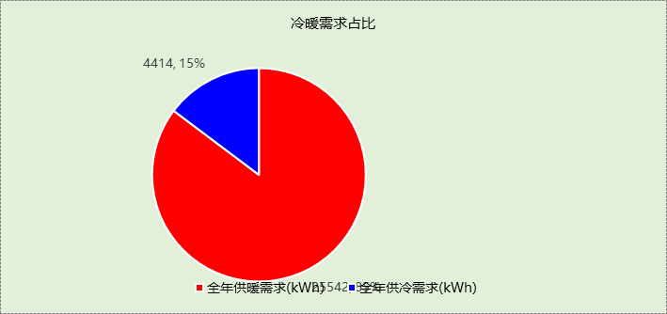

## 负荷分项统计

|  |  |  |  |  |  |  |
| --- | --- | --- | --- | --- | --- | --- |
| 分类 | 围护传热 | 室内得热 | 窗日射 | 新风/渗透 | 热回收 | 合计 |
| 供暖需求(kWh/㎡) | -176.03 | 23.92 | 24.84 | -40.37 | 0.00 | -167.64 |
| 供冷需求(kWh/㎡) | -11.62 | 18.05 | 10.91 | 11.63 | 0.00 | 28.97 |

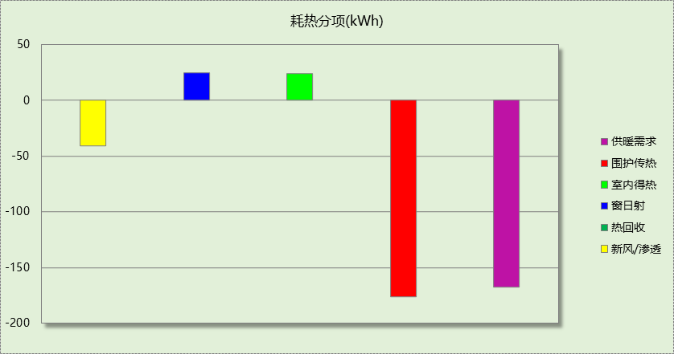

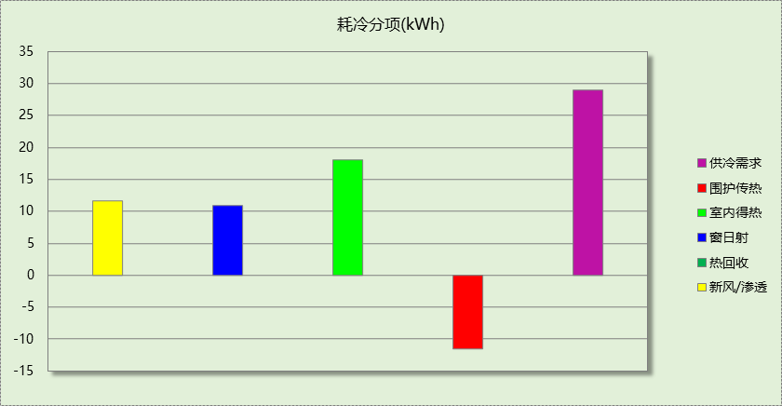

## 逐月负荷表

|  |  |  |  |  |  |  |
| --- | --- | --- | --- | --- | --- | --- |
| 月份 | 供暖需求 (kWh) | 供冷需求 (kWh) | 热负荷 峰值(kW) | 热负荷 峰值时刻 | 冷负荷 峰值(kW) | 冷负荷 峰值时刻 |
| 1月 | 8394 | 0 | 25.594 | 01月14日07时 | 0.000 | -- |
| 2月 | 7193 | 0 | 25.818 | 02月04日07时 | 0.000 | -- |
| 3月 | 2684 | 0 | 21.410 | 03月04日07时 | 0.000 | -- |
| 4月 | 0 | 0 | 0.000 | -- | 0.000 | -- |
| 5月 | 0 | 0 | 0.000 | -- | 0.000 | -- |
| 6月 | 0 | 270 | 0.000 | -- | 6.356 | 06月24日12时 |
| 7月 | 0 | 1755 | 0.000 | -- | 10.412 | 07月16日15时 |
| 8月 | 0 | 2107 | 0.000 | -- | 15.108 | 08月02日14时 |
| 9月 | 0 | 282 | 0.000 | -- | 8.307 | 09月09日15时 |
| 10月 | 0 | 0 | 0.000 | -- | 0.000 | -- |
| 11月 | 1416 | 0 | 14.300 | 11月15日07时 | 0.000 | -- |
| 12月 | 5856 | 0 | 21.179 | 12月16日07时 | 0.000 | -- |

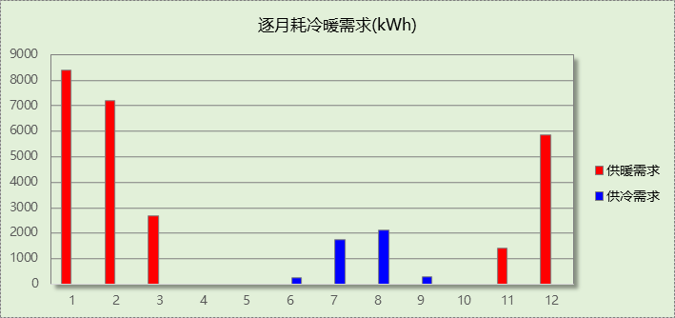

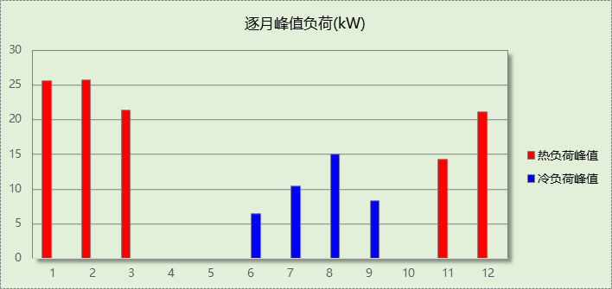

# 附录

**工作日/节假日人员逐时在室率(%)**

|  |  |  |  |  |  |  |  |  |  |  |  |  |  |  |  |  |  |  |  |  |  |  |  |  |
| --- | --- | --- | --- | --- | --- | --- | --- | --- | --- | --- | --- | --- | --- | --- | --- | --- | --- | --- | --- | --- | --- | --- | --- | --- |
| 房间类型 | 1 | 2 | 3 | 4 | 5 | 6 | 7 | 8 | 9 | 10 | 11 | 12 | 13 | 14 | 15 | 16 | 17 | 18 | 19 | 20 | 21 | 22 | 23 | 24 |
| 办公-会议室 | 0 | 0 | 0 | 0 | 0 | 0 | 10 | 50 | 100 | 100 | 100 | 30 | 100 | 100 | 100 | 100 | 50 | 20 | 10 | 0 | 0 | 0 | 0 | 0 |
| 0 | 0 | 0 | 0 | 0 | 0 | 0 | 20 | 45 | 0 | 0 | 0 | 0 | 0 | 0 | 0 | 0 | 0 | 0 | 0 | 0 | 0 | 0 | 0 |
| 办公-其它 | 0 | 0 | 0 | 0 | 0 | 0 | 10 | 50 | 95 | 95 | 95 | 80 | 80 | 95 | 95 | 95 | 95 | 30 | 30 | 0 | 0 | 0 | 0 | 0 |
| 0 | 0 | 0 | 0 | 0 | 0 | 0 | 0 | 0 | 0 | 0 | 0 | 0 | 0 | 0 | 0 | 0 | 0 | 0 | 0 | 0 | 0 | 0 | 0 |
| 宾馆-3星级客房 | 70 | 70 | 70 | 70 | 70 | 70 | 70 | 70 | 50 | 50 | 50 | 50 | 50 | 50 | 50 | 50 | 50 | 50 | 70 | 70 | 70 | 70 | 70 | 70 |
| 70 | 70 | 70 | 70 | 70 | 70 | 70 | 70 | 50 | 50 | 50 | 50 | 50 | 50 | 50 | 50 | 50 | 50 | 70 | 70 | 70 | 70 | 70 | 70 |

注：上行：工作日；下行：节假日

**工作日/节假日照明开关时间表(%)**

|  |  |  |  |  |  |  |  |  |  |  |  |  |  |  |  |  |  |  |  |  |  |  |  |  |
| --- | --- | --- | --- | --- | --- | --- | --- | --- | --- | --- | --- | --- | --- | --- | --- | --- | --- | --- | --- | --- | --- | --- | --- | --- |
| 房间类型 | 1 | 2 | 3 | 4 | 5 | 6 | 7 | 8 | 9 | 10 | 11 | 12 | 13 | 14 | 15 | 16 | 17 | 18 | 19 | 20 | 21 | 22 | 23 | 24 |
| 办公-会议室 | 10 | 10 | 10 | 10 | 10 | 10 | 10 | 36 | 62 | 56 | 54 | 43 | 53 | 55 | 58 | 67 | 40 | 18 | 10 | 10 | 10 | 10 | 10 | 10 |
| 0 | 0 | 0 | 0 | 0 | 0 | 0 | 0 | 0 | 0 | 0 | 0 | 0 | 0 | 0 | 0 | 0 | 0 | 0 | 0 | 0 | 0 | 0 | 0 |
| 办公-其它 | 0 | 0 | 0 | 0 | 0 | 0 | 10 | 50 | 95 | 95 | 95 | 80 | 80 | 95 | 95 | 95 | 95 | 30 | 30 | 0 | 0 | 0 | 0 | 0 |
| 0 | 0 | 0 | 0 | 0 | 0 | 0 | 0 | 0 | 0 | 0 | 0 | 0 | 0 | 0 | 0 | 0 | 0 | 0 | 0 | 0 | 0 | 0 | 0 |
| 宾馆-3星级客房 | 10 | 10 | 10 | 10 | 10 | 10 | 30 | 30 | 30 | 30 | 30 | 30 | 30 | 30 | 50 | 50 | 60 | 90 | 90 | 90 | 90 | 80 | 10 | 10 |
| 10 | 10 | 10 | 10 | 10 | 10 | 30 | 30 | 30 | 30 | 30 | 30 | 30 | 30 | 50 | 50 | 60 | 90 | 90 | 90 | 90 | 80 | 10 | 10 |

注：上行：工作日；下行：节假日

**工作日/节假日设备逐时使用率(%)**

|  |  |  |  |  |  |  |  |  |  |  |  |  |  |  |  |  |  |  |  |  |  |  |  |  |
| --- | --- | --- | --- | --- | --- | --- | --- | --- | --- | --- | --- | --- | --- | --- | --- | --- | --- | --- | --- | --- | --- | --- | --- | --- |
| 房间类型 | 1 | 2 | 3 | 4 | 5 | 6 | 7 | 8 | 9 | 10 | 11 | 12 | 13 | 14 | 15 | 16 | 17 | 18 | 19 | 20 | 21 | 22 | 23 | 24 |
| 办公-会议室 | 0 | 0 | 0 | 0 | 0 | 0 | 10 | 50 | 100 | 100 | 100 | 100 | 100 | 100 | 100 | 100 | 50 | 20 | 10 | 0 | 0 | 0 | 0 | 0 |
| 0 | 0 | 0 | 0 | 0 | 0 | 0 | 0 | 0 | 0 | 0 | 0 | 0 | 0 | 0 | 0 | 0 | 0 | 0 | 0 | 0 | 0 | 0 | 0 |
| 办公-其它 | 0 | 0 | 0 | 0 | 0 | 0 | 10 | 50 | 95 | 95 | 95 | 50 | 50 | 95 | 95 | 95 | 95 | 30 | 30 | 0 | 0 | 0 | 0 | 0 |
| 0 | 0 | 0 | 0 | 0 | 0 | 0 | 0 | 0 | 0 | 0 | 0 | 0 | 0 | 0 | 0 | 0 | 0 | 0 | 0 | 0 | 0 | 0 | 0 |
| 宾馆-3星级客房 | 0 | 0 | 0 | 0 | 0 | 0 | 0 | 0 | 0 | 0 | 0 | 0 | 0 | 0 | 0 | 0 | 0 | 80 | 80 | 80 | 80 | 80 | 0 | 0 |
| 0 | 0 | 0 | 0 | 0 | 0 | 0 | 0 | 0 | 0 | 0 | 0 | 0 | 0 | 0 | 0 | 0 | 80 | 80 | 80 | 80 | 80 | 0 | 0 |

注：上行：工作日；下行：节假日

**工作日/节假日空调系统开关时间表**

采暖期：

|  |  |  |  |  |  |  |  |  |  |  |  |  |  |  |  |  |  |  |  |  |  |  |  |  |
| --- | --- | --- | --- | --- | --- | --- | --- | --- | --- | --- | --- | --- | --- | --- | --- | --- | --- | --- | --- | --- | --- | --- | --- | --- |
| 系统编号 | 1 | 2 | 3 | 4 | 5 | 6 | 7 | 8 | 9 | 10 | 11 | 12 | 13 | 14 | 15 | 16 | 17 | 18 | 19 | 20 | 21 | 22 | 23 | 24 |
| 默认 | 1 | 1 | 1 | 1 | 1 | 1 | 1 | 1 | 1 | 1 | 1 | 1 | 1 | 1 | 1 | 1 | 1 | 1 | 1 | 1 | 1 | 1 | 1 | 1 |
| 1 | 1 | 1 | 1 | 1 | 1 | 1 | 1 | 1 | 1 | 1 | 1 | 1 | 1 | 1 | 1 | 1 | 1 | 1 | 1 | 1 | 1 | 1 | 1 |

供冷期：

|  |  |  |  |  |  |  |  |  |  |  |  |  |  |  |  |  |  |  |  |  |  |  |  |  |
| --- | --- | --- | --- | --- | --- | --- | --- | --- | --- | --- | --- | --- | --- | --- | --- | --- | --- | --- | --- | --- | --- | --- | --- | --- |
| 系统编号 | 1 | 2 | 3 | 4 | 5 | 6 | 7 | 8 | 9 | 10 | 11 | 12 | 13 | 14 | 15 | 16 | 17 | 18 | 19 | 20 | 21 | 22 | 23 | 24 |
| 默认 | 1 | 1 | 1 | 1 | 1 | 1 | 1 | 1 | 1 | 1 | 1 | 1 | 1 | 1 | 1 | 1 | 1 | 1 | 1 | 1 | 1 | 1 | 1 | 1 |
| 1 | 1 | 1 | 1 | 1 | 1 | 1 | 1 | 1 | 1 | 1 | 1 | 1 | 1 | 1 | 1 | 1 | 1 | 1 | 1 | 1 | 1 | 1 | 1 |

注：上行：工作日；下行：节假日